Madrid, 3 de marzo de 2023

El estreno de ‘Supervivientes 2023’ se impone tras el fútbol a la feroz competencia de la noche, impulsado por más del 22% de los jóvenes, sus principales seguidores

1,6M de espectadores y un 15,6% de share siguieron el arranque del reality en Telecinco, con casi 7 puntos de ventaja sobre la oferta de Antena 3 en su franja (8,9%).

Tras el partido de fútbol de la Copa del Rey entre el Real Madrid y el F.C. Barcelona, a partir de las 22:55 h., ‘Supervivientes’ (19% y 1,6M) creció y lideró de forma absoluta, incrementando la distancia respecto a sus inmediatos competidores, con 11,1 puntos por delante de Antena 3, en la que emitió ‘Joaquín, la penúltima y me voy’ (7,9% y 679.000) y 7,1 puntos sobre TVE 1 con el estreno de ‘Cover Night’ (11,9% y 1M)

‘Horizonte’ (6,6% y 574.000) en Cuatro obtuvo su tercer mejor marca de la temporada y duplicó la oferta de su inmediata competidora (3,4%)

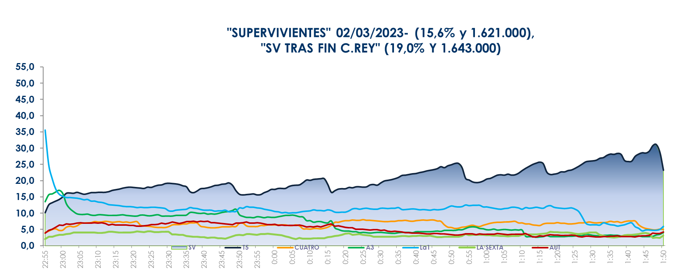
Más de 1,6 millones y un 15,6% de share siguieron ayer el arranque de la nueva edición de ‘Supervivientes’ en la noche de los jueves de Telecinco, la habitual franja de este formato. Con más de 5 millones de contactos, el espacio presentado por Jorge Javier Vázquez se estrenó frente a la competitiva oferta de anoche, en la que confluyeron un encuentro de fútbol entre el Real Madrid y el F.C. Barcelona, el talent ‘Cover Night’ en TVE1 y una nueva entrega de un programa consolidado en Antena 3, ‘Joaquín, la penúltima y me voy’.

Franja ‘Supervivientes’
tras el fútbol
(22:55 – 01:51)
Targets | T5 | A3
Ind. 4+ | 19,0 | 7,9
T.C. | 18,6 | 8,7
Hombres | 13,8 | 6,6
Mujeres | 23,3 | 8,9
4-12 | 14,6 | 9,4
13-24 | 22,8 | 6,7
25-34 | 22,7 | 5,0
35-54 | 17,8 | 8,9
55-64 | 19,6 | 7,5
65 y mas | 18,6 | 7,9
AND | 24,7 | 12,2
CAT | 12,0 | 5,3
EUS | 14,1 | 3,8
GAL | 19,8 | 4,7
MAD | 19,2 | 8,2
VAL | 18,9 | 5,8
CLM | 14,3 | 9,3
CAN | 24,0 | 6,1
ARAGON | 12,6 | 10,6
ASTURIAS | 14,3 | 5,7
BALEARES | 11,5 | 6,8
MURCIA | 18,7 | 13,9
CASTILLA Y LEÓN | 20,1 | 7,2
RESTO | 25,0 | 6,0

El debut de ‘Supervivientes 2022’ vio incrementados sus datos a partir de la finalización del encuentro de fútbol en TVE1, desde las 22:55 h, alcanzando el 19% de share y más de 1,6M de espectadores. En esta franja duplicó la oferta de Antena 3 (7,9%) y aventajó en más de 7 puntos a la de TVE 1, con el estreno de ‘Cover Night’ (11,9%).

De igual forma, ‘Supervivientes’ se impuso en esta franja en todos los targets, excepto los menores de 12 años, mejorando su registro 7,1 puntos entre el público más demandado por los anunciantes hasta superar el 22% de cuota de pantalla entre los espectadores de 16 a 34 años, sus seguidores más fieles. Registró su ‘minuto de oro’ a las 23:19 h. con 2,3M de espectadores.

El concurso de Telecinco superó tras el fútbol la media nacional en los mercados regionales de Andalucía (24,7%), Canarias (24%), Castilla y León (20,1%), Galicia (19,8%), Madrid (19,2%), Valencia (18,9%), Murcia (18,7%) y en el denominado ‘Resto’ (25%).

Telecinco lideró ayer el day time, con un 13,3% impulsado por ‘Sálvame limón’ (11,4% y 1,1M); la mañana, con un 15,9%, en la que destacó ‘El programa de Ana Rosa’ (18% y 503.000), con datos por encima de ‘Espejo Público’ (13,3% y 367.000); y el late night, con un 20,3%.

‘Horizonte’ (6,6%) registra su tercer mejor marca de la temporada y duplica a su inmediato competidor (3,4%)

Además, en Cuatro destacó el programa ‘Horizonte’, presentado por Iker Jiménez, que con un 6,6% de share anotó su tercer mejor marca de la temporada y duplicó la oferta de La Sexta en su franja (3,4%). Creció en target comercial hasta anotar un 8,1% de cuota de pantalla.

Entre los canales temáticos, Energy lideró la jornada con un 2,8% de share.

